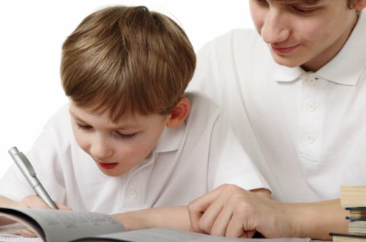
Дисграфия у младших школьников: виды, коррекция...
На сегодняшний день все чаще возникают ситуации, когда ребенок, при походе в первый класс, имеет трудности в чтении и письме. При этом он отлично считает, ему хорошо даются другие предметы, порой даже более серьезнее, чем чтение.
Таких детей нужно обязательно показать логопеду, который поставит диагноз: дисграфия – заболевание, при котором частично нарушается письмо. Почему появилась дисграфия, ученые и до сих пор не могут объяснить. Большинство из них считает, что дисграфия у младших школьников выступает наследственным фактором, потому как от родителей они унаследовали незрелые клетки в определенных зонах главного мозга.
Но причинами дисграфии могут быть и социальные, а также биологические факторы. К примеру, когда в семье наблюдалась неправильная речь, когда с ребенком в детстве мало общались, когда родители говорят разными языками, и так далее. Причиной может быть и перенесенное тяжелое заболевание ребенком, если при родах женщина имела какую-либо патологию, и также, если ребенку в детстве было недостаточно внимания со стороны развития речи.
Школьник младшего возраста, который имеет дисграфию, с большим трудом справляется с диктантами и сочинениями. Его письмо содержит огромное количество грамматических ошибок, причем отсутствуют заглавные буквы и знаки препинания, кроме того, почерк ребенка ужасный.
Ребята постарше зачастую увиливают от уроков русского языка, находя весомые причины для того, чтобы не посещать данный урок, а если и посещают, то не выполняют письменных заданий. Коллектив также замечает это, и зачастую насмехается с таких детей. В итоге ребенок закрывается в себе, у него развивается депрессия, а в итоге – ухудшается эмоциональное состояние.
Если же такую проблему не излечить в детстве, то в старшем возрасте человек не сможет подписать даже открытку, он будет искать такую работу, которая не будет связанна с письмом.
Первоклашки с дисграфией пишут довольно медленно и неровно, они путают отдельные буквы, которые внешне похожи, к примеру, «З» и «Э», в букве «Г» верхняя палочка может быть направлена в другую сторону и так далее. Если же у этих деток отсутствует настроение, то почерк иногда понять практически невозможно.
Зачастую случается так, что дети-дисграфики страдают также и дефектами речи. Они страдают недолговечной памятью, их внимание и сосредоточенность часто рассеянны, они не могут сконцентрироваться на конкретном предмете, хватаются за другое дело, часто не доделав первое.
Для того чтобы понять, какой же механизм развития дисграфии, нужно зайти издалека. Оказывается, каждый человек обладает тремя видами слуха – физическим, музыкальным и речевым. Первый вид позволяет нам слышать шум дождя, писк комара, гром среди лета, и так далее.
Благодаря музыкальному слуху люди улавливают различные мелодии, выделяют из них любимые. А третий вид — речевой слух позволяет понимать человеческую речь, и что интересно, у одного человека может быть хороший музыкальный слух и слабый речевой. Благодаря речевому звуку различают звуки и буквы. Поэтому ребенку довольно сложно научиться писать, если он плохо слышит речь. Научить такого ребенка писать крайне сложно самостоятельно, для этого потребуется помощь специалиста.
Существуют такие виды дисграфии у младших школьников:
- Артикуляторно-акустический вид. Ребенок часто пишет буквы так, как их произносит. Такие дети имеют неправильное произношение звуков. Поэтому для начала нужно откорректировать речь ребенка, а затем исправлять его письмо.
-Акустический вид. При данном виде дисграфии ребенок заменяет буквы на близкие, по его мнению. На письме звонкие звуки заменяются глухими, свистящие – шипящими и так далее. Кроме того, при этом виде встречаются проблемы с мягкостью согласных.
- Нарушение языкового анализа и синтеза. Данный вид дисграфии наиболее часто встречается у детей, они нередко при письме пропускают как определенные буквы, так и слоги, могут переставлять буквы местами, недописывать слова, приписывать лишние буквы к словам.
- Аграмматически вид. В этом случае ребенок пишет вопреки правилам, к примеру – «чудесные день». Данный вид наблюдается у тех младших школьников, которые овладели грамотой, и стараются овладеть грамотой. Но происходить так, что они не могут изменять слова согласно падежам, родам и числам. Поэтому они и пишут неправильные окончания к словам.
- Оптический вид дисграфии приводит к тому, что ребенок не замечает различий между буквами, поэтому и неправильно отображает их при письме....
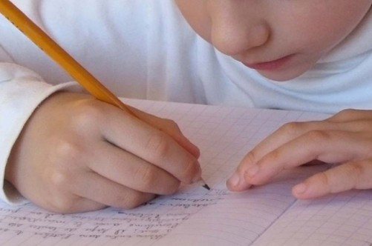
Коррекция дисграфии у младших школьников должна быть направлена для устранения вышеуказанных причин. Для этого родители обязательно должны обратиться за помощью к логопеду, именно к логопеду, а не к психологу.
Главными составляющими занятий выступают речевые игры, а также магнитная азбука для того, чтобы ребенок учился складывать слова, выделяя определенные элементы слова. Ребенок учится четко производить глухие и звонкие звуки, повторяет слова, подбирает слова, анализирует состав слов. Специалист пишет с ребенком диктанты для того, чтобы отработать речевой слух. Обязательно во время занятий используется наглядный материал, который помогает запомнить очертания букв.
Родители должны также оказывать всяческую помощь ребенку. К примеру, если ребенку задали дома прочитать большой текст или переписать в тетрадь определенное упражнение, нужно разделить текст на несколько частей для лучшего восприятия информации.
Кроме того, родители не должны заставлять ребенка переписывать домашнее задание по несколько раз, так как это и нанесет вред здоровью, будет развивать в нем неуверенность и страх допустить ошибку. За каждый, пусть даже и незначительный успех, нужно хвалить свое чадо, это будет придавать ему необычайной уверенности в своих силах, он будет стремиться к успеху.
Огромную трудность для дисграфика составляет почерк. Зачастую у него бывает два вида почерка – один мелкий, даже чрезмерно мелкий, а другой – крупный, немного несуразный, корявый. Не стоит ругать ребенка за большие, размашистые буквы, ведь со временем такой почерк станет визитной карточкой своего хозяина.
Чтобы выработать у ребенка правильный почерк, понадобится около 3-х недель. Нужно взять тетрадь в клеточку, и попросить ребенка переписать определенный текст. Важно, чтобы отдельная буква не выходила за границы клеточки, и каждая была в своей клеточке. В этот момент важно поддерживать ребенка, иначе никакого результата не будет.
Объем текста не должен быть большим, пусть это будет одна строка в день, если она написана хорошо, это уже маленькое достижение. Ни в коем случае нельзя показывать своей усталости перед ребенком, недовольства и тем более, недопустимо повышать тон.
Интересно то, что при выборе письменных принадлежностей нужно быть очень внимательным, желательно выбирать ручки с ребристыми поверхностями, они будут осуществлять массажа подушечек пальцев, что во многом улучшает работу главного мозга. Карандаши и фломастеры лучше выбирать в виде треугольника.
Для дисграфиков очень полезно использовать для письма гелевые ручки, так как во время писания чувствуется нажим. В домашних условиях можно поиграть в историка, дать ребенку в руки перо или чернила. Такое письмо будет формировать правильное положение руки к поверхности бумаги.
Можно сделать вывод, что преодолеть у младшего школьника дисграфию возможно, для этого понадобиться лишь немного терпения и усидчивости. Тогда ребенок постепенно будет радовать своими достижениями....

Интернет – ресурс: http://veselajashkola.ru/interesno/disgrafiya-u-mladshix-shkolnikov-vidy-korrekciya/

